SHOW HOUSE LIVE CLUB
In collaborazione con il Club Magellano è lieta di presentarvi:

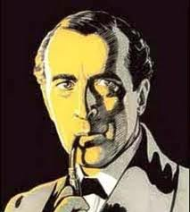
SABATO 11 FEBBRAIO

“HANNO AMMAZZATO TURIDDU” di Stefano Pulino
con Francesco Friggione e Chiara Rivoli

CASTELLO DI GUSCIOLA
MONTEFIORINO (MO)

MENU

ANTIPASTO

Il tagliere di salumi nostrani con gnocco fritto

PRIMO

I gnocchetti fatti in casa alla salsiccia sfumata alla birra

SECONDO

L’arrosto di lattonzolo al forno con patate

DOLCE

La panna cotta al caramello

BEVANDE

Calice di vino Refosco, birra media o bibita

Caffè

SPETTACOLO

Intrattenimento con Delitto

Prezzo: 45 €

Prenotazione obbligatoria: TEL. 334-7740437

Mailto: info@showhouseliveclub.it

